TRƯỜNG MẦM NON XUÂN VINH
CHUNG TAY PHÒNG, CHỐNG BỆNH CHIKUNGUNYA
Trong khi dịch bệnh sốt xuất huyết vẫn đang diễn biến phức tạp, một bệnh truyền nhiễm mới nổi – Chikungunya – cũng đã được cảnh báo tại nhiều quốc gia và có nguy cơ lây lan vào Việt Nam. Bệnh do vi rút Chikungunya gây ra, lây truyền qua muỗi vằn Aedes, cùng loại muỗi truyền bệnh sốt xuất huyết.
Điều đáng lo ngại là bệnh không có vắc-xin phòng ngừa, cũng chưa có thuốc điều trị đặc hiệu, chỉ có thể chăm sóc và điều trị triệu chứng. Vì vậy, phòng bệnh chính là lá chắn an toàn nhất cho con em chúng ta.
1. Vì sao Chikungunya nguy hiểm?
Người bệnh thường bị sốt cao đột ngột, đau nhức khớp dữ dội (đến mức khó đi lại, khó sinh hoạt).
Có thể kèm theo đau đầu, mệt mỏi, phát ban đỏ.
Đa số người bệnh hồi phục sau một tuần, nhưng nhiều trường hợp phải chịu đau khớp kéo dài hàng tháng, ảnh hưởng nghiêm trọng đến sức khỏe và chất lượng cuộc sống.
Đặc biệt, trẻ em và người có sức đề kháng yếu dễ bị mệt mỏi, suy kiệt nếu mắc bệnh.
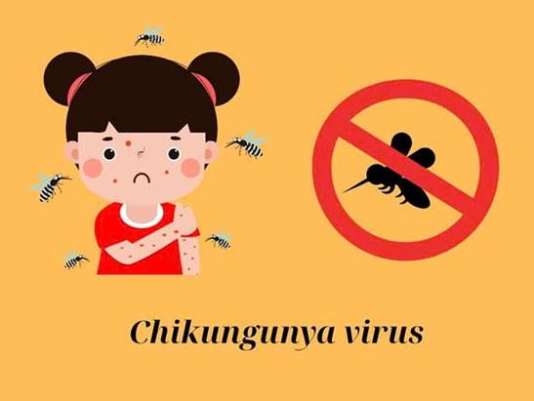
Bệnh Chikungunya lây truyền qua muỗi vằn
2. Làm gì để bảo vệ con em chúng ta?
Giống như phòng chống sốt xuất huyết, phụ huynh và nhà trường cần chủ động chặn đường lây truyền của muỗi:
- Vệ sinh môi trường sống:
+ Phát quang bụi rậm, khơi thông cống rãnh.
+ Thu dọn các vật dụng chứa nước mưa như chai, lọ, lon hộp.
+ Đậy kín nắp các dụng cụ chứa nước sinh hoạt, thả cá vào bể nước.
- Phòng chống muỗi đốt:
+ Cho trẻ ngủ màn kể cả ban ngày.
+ Mặc quần áo dài tay khi ngủ hoặc khi chơi ở nơi nhiều muỗi.
+ Có thể dùng kem chống muỗi an toàn cho trẻ nhỏ.
- Theo dõi sức khỏe: Khi trẻ có biểu hiện sốt cao, đau nhức bất thường, phát ban… phụ huynh cần đưa con đến cơ sở y tế ngay để được chẩn đoán và điều trị kịp thời.
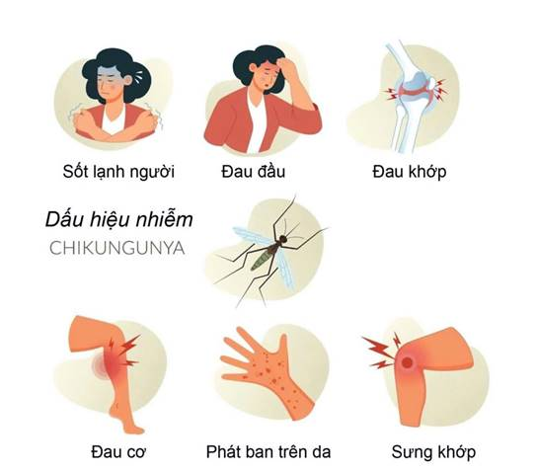
Biểu hiện của bệnh Chikungunya
Trường Mầm non Xuân Vinh thực hiện tốt công tác phòng chống dịch bệnh:
- Duy trì vệ sinh lớp học, sân trường sạch sẽ, loại bỏ nơi muỗi sinh sản.
- Phối hợp cùng Trạm Y tế xã Xuân Hưng trong giám sát dịch bệnh, xử lý môi trường.
- Tăng cường giáo dục kỹ năng bảo vệ sức khỏe cho trẻ trong các giờ học và hoạt động ngoại khóa.
Bệnh Chikungunya còn mới mẻ nhưng không xa lạ khi con đường lây truyền giống hệt sốt xuất huyết. Điều đó có nghĩa là: chúng ta hoàn toàn có thể phòng tránh được nếu cùng nhau hành động ngay hôm nay.
Hãy bắt đầu từ những việc đơn giản: một chậu nước đọng được úp xuống, một góc sân được dọn sạch, một tấm màn ngủ được giăng lên… chính là thêm một lá chắn bảo vệ sức khỏe cho các con.
Vì một môi trường an toàn – không muỗi, không dịch bệnh, trường Mầm non Xuân Vinh kêu gọi toàn thể phụ huynh hãy chung tay cùng nhà trường trong công tác phòng chống bệnh Chikungunya.
Nguồn: Ban truyền thông trường Mầm non Xuân Vinh

